出國報告（出國類別：其他）

香港業務拜會行程

服務機關：交通部、臺灣港務股份有限公司
姓名職稱：陳純敬政務次長等7人
出國地區：香港特別行政區
出國期間：102年5月6日至102年5月8日
報告日期：102年7月15日
行政院及所屬各機關出國報告提要
頁數： 18頁，本文含附件：否

出國報告名稱：香港業務拜會行程
出國計畫主辦機關/聯絡人/電話：
臺灣港務股份有限公司/行銷運籌處/陳慧宜/07-2851000*683

內容摘要：本出國報告分別針對下列三個主要行程提出說明與分析:
- 拜會香港交易所: 對港交所對高雄港申請加入倫敦金屬交易中心(LME)遞交港乙案之協助表達感謝之意，且就當時申請進度與相關文件進行研商。
- 拜會東方海外公司香港總部: 針對高雄港相關優惠措施及兩岸相關議題進行討論。
- 參觀香港啟德郵輪中心: 啟德郵輪中心之空間規劃特性、動線設計及硬體設施。

本文電子檔已上傳至出國報告資訊網
目 次

第一章 參與人員及行程安排 4

第二章 拜會香港交易所 6

第一節 行程目的
第二節 拜會過程

第三章 拜會東方海外公司香港總部 10
第一節 行程目的
第二節 拜會過程

第四章 參觀啟德郵輪中心 14
第一節 行程目的
第二節 拜會過程

第五章 综合心得與建議 17
第一節 拜會香港交易所
- 拜會東方海外公司
- 參觀啟德郵輪中心

- 出國人員及行程安排

  - 出國人員

姓名 | 服務機關 | 單位 | 職稱 | 電話
陳純敬 | 交通部 |  | 政務次長 | 02-23492000
王玉明 | 交通部 | 航政司 | 科長 | 02-23492338
蕭丁訓 | 臺灣港務股份有限公司 |  | 董事長 | 07-2136900
鄭淑惠 | 臺灣港務股份有限公司(高雄分公司) | 業務處 | 處長 | 07-5622140
張紋英 | 臺灣港務股份有限公司 | 業務處 | 資深副處長 | 07-2136928
林沛祥 | 臺灣港務股份有限公司 | 行銷運籌處 | 研究員 | 07-2136920
陳慧宜 | 臺灣港務股份有限公司 | 行銷運籌處 | 高級管理師 | 07-2851000  *683

  - 行程安排

日期 | 時間 | 行程重點 | 備註
102年5月6日  (星期一) | 13:50-15:35  14:10-15:40 | - 去程  臺北→香港  高雄→香港 | - 人員名單  由交通部陳政務次長純敬率團  交通部:  王科長玉明  港務公司:  蕭董事長丁訓  張資深副處長紋英  林研究員沛祥  陳助理管理師慧宜  高雄分公司:  鄭副處長淑惠  期貨公會:  盧廷詰秘書長
102年5月7日  (星期二) | 10:00-11:00  14:30-15:30 | - 拜會香港交易所  - 拜會OOCL | - 港交所拜會對象(3位):  - 李總裁小加  - 許總監正宇  - Ms. Rebecca Brosnan  (市場發展部策略長)  - OOCL拜會對象(3位):  董建成(集團主席)  董立均(行政總裁)  姚爾欣(全球區域管理及企業行政部董事)
102年5月8日  (星期三) | 10:00-11:30  11:30-12:00  16:40-18:00 | - 參觀啟德郵輪中心  - 郵輪中心→ 機場  - 回程  香港→高雄 CI 948 | - 啟德郵輪中心聯絡人:  Jeff Bent 班智榮總監

第二章 拜會香港交易所
第一節 行程目的
壹、香港交易所及倫敦金屬交易所背景說明:
- LME(倫敦金屬交易所)係國際性基礎金屬期貨交易中心，所屬會員遍及世界各地、95％交易來自海外市場。LME交易貨物主要為鉛、鋅、銅、鋁、鎳、錫、鈷、鉬、鋼胚、鋁合金等商品;其倉儲遞交港網絡遍布全球，目前共有732個認證倉庫、分布在14個國家共37個地點;當中，歐美、中東及亞洲均設有遞交港，其中亞太地區有新加坡、日本(橫濱Yokohama和名古屋Nagoya)、南韓(釜山Busan、仁川Incheon和光陽Gwangyang港)及馬來西亞(柔佛丹絨柏勒巴斯港Johor PTP和巴生Klang港)等遞交港。
- 香港交易所董事會於101年6月15日宣布，香港交易所、HKEx Investment (UK) Limited (HKEx Investment)與LME Holdings Limited (LMEH)簽訂協議，推薦由HKEx Investment以英鎊13.88億元現金收購LMEH已發行之普通股本。
- 根據香港交易所與LME於101年12月6日發布聯合新聞稿中略以：「隨著香港交易所、HKEx Investment (UK) Limited (HKEx Investment)與LME Holdings Limited (LMEH)簽訂三方框架協議計劃生效，大部分LME Holdings董事會及LME董事會成員們隨之更換，皆由香港交易所指派人員接任，包含HKEx董事會主席周松崗爵士及HKEx行政總裁李小加先生等人。」
貳、拜會目的：
- 高雄港為歐、美、亞洲必經航點，具地理位置優越、航線密集、港埠（倉儲）設施完備等優勢，未來將朝轉運及配銷中心之目標發展。葉部長(時任政務次長)於98年8月31日視察高雄港自由貿易港區時，港區業者提出高雄港加入LME(倫敦金屬交易中心)的建議。案經評估，大陸地區具龐大非鐵金屬需求，倘引進國際非鐵金屬於高雄港自由貿易港區儲轉，將可有效連結大陸主要港口，使高雄港成為供應鏈關鍵及必要結點，推升成為國際性倉儲轉運中心及鞏固其亞太地區樞紐港的地位，所以交通部將高雄港加入LME遞交港列為指標性案件推動。
- 為了解香港交易所對於高雄港加入成為LME遞交港之看法與其收購LME後續之發展重點及未來亞洲布局規劃，葉部長於本年度1月2日偕同蕭董事長率相關同仁，並邀請期貨公會及期貨交易所人員前往拜訪香港交易所，除爭取香港交易所對高雄港加入為遞交港之支持外，同時表達高雄港加入成為LME遞交港後對臺港期貨市場發展之助益。
- 此一拜會行程奠定了雙方良好的互動基礎，香港交易所認為高雄港倘能成為其併購LME後第1個申請加入的遞交港，將為其對亞太地區的積極佈局策略，作一最好之宣示與證明；自此即積極協助本公司辦理高雄港申請事宜，居中協調LME確認相關申請文件之妥適性並開會討論本案。為表達本公司對其協助之感激之意，並進一步研討未來高雄港加入LME遞交港後，有何開展業務之合作議題，本次特由交通部陳政務次長純敬率團，再次拜會香港交易所李總裁小加。
第二節 拜會過程
壹、香港交易所簡介
香港財政司司長於1999年發表財政預算案演詞時公布，香港證券及期貨市場將進行全面改革，以提高香港的競爭力以及迎接市場全球化所帶來的挑戰。根據該改革方案，香港聯合交易所有限公司(聯交所)與香港期貨交易所有限公司(期交所)實行股份化並與香港中央結算有限公司(香港結算)合併，由單一控股公司香港交易所擁有。合併後的香港交易所於2000年6月27日以介紹方式在聯交所上市。
香港交易所集團經營證券與衍生產品市場是香港上市公司的前線監管機構。目前集團旗下成員還包括了世界首屈一指的基本金屬交易中心－LME。該集團透過LME在基本金屬期貨及期權交易佔據全球領先地位。LME匯集了現貨實業和金融社群的參與者，是一個全日24小時運作且監管穩健的市場。
未來三年，香港交易所計劃在多元資產類別上與內地拓展合作關係。具體而言，香港交易所選擇能夠加強市場聯通的夥伴或合作對象，使香港、中國兩地市場的投資者可相互涉足對方市場不同資產類別的投資產品，以鞏固香港日後的國際金融中心地位。
貳、研商議題
- 本次拜會港交所由李總裁小加親自接見，席間尚有市場發展部策略長Ms. Rebecca Brosnan 以及許正宇總監。
- .有關高雄港申請加入倫敦金屬交易所(LME)乙案，臺灣港務公司業已於102年4月25日正式函請顧問公司提出第二次申請，因此陳政務次長特藉此行程，表達對前次拜會後，港交所之戮力協助由衷感謝，臺灣港務公司蕭董事長並說明本案之相關準備工作及申請進度。
- 港交所說明目前LME對臺灣港務公司提送相關申請文件草稿內容大抵同意，僅少部份文字尚須略作修訂或確認其定義。
- 港交所重申其對高雄港加入LME遞交港之支持態度，並表達將持續協助推動，以將此申請案列入LME 6月份之董事會議題為目標，期能盡速通過審查。
- 港交所於本年度6月25日起舉辦為期一週之”LME Asia Week”活動，邀請金屬及期貨業者參與，並安排一系列相關論壇及講座，此一盛大活動提供相關業者了解國際金屬期貨最新訊息及彼此交流之平台。該活動歷來於新加坡舉辦，為呼應港交所併購LME事宜，並宣示對大中華區市場之重視，今年特移師香港擴大舉行。港交所表達屆時將邀請交通部及臺灣港務公司參與活動，共襄盛舉。

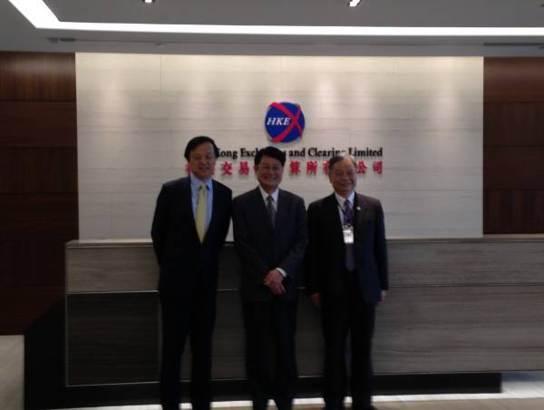  圖1. 交通部陳政務次長(中)、臺灣港務公司蕭董事長(右)與香港交易所李總裁合影(102/05/07) | 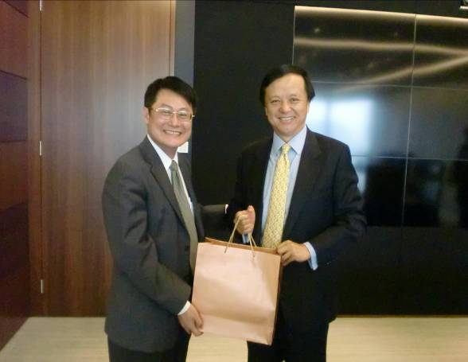  圖2. 交通部陳政務次長(左)、港交所李總裁合影(102/05/07)

第三章 拜會東方海外公司(OOCL)香港總部
第一節 拜會目的
壹、東方海外公司(OOCL)背景說明：
東方海外是香港聯交所上市公司 (0316) 東方海外(國際)有限公司 (OOIL) 的全資附屬公司，總部位於香港，為世界具規模之綜合國際貨櫃運輸、物流及碼頭公司之一，亦為香港最為熟悉之環球商標之一，為客戶提供全面的物流及運輸服務，在全球超過60個國家設有270多家分支機搆，航線聯繫亞洲 、歐洲、北美、 地中海、 印度次大陸、中東及澳洲/紐西蘭等地。
OOCL與現代商船(Hyundai Merchant Marine,HMM)、三井商船(MOL)、赫伯羅特(Hapag Lloyd)、日本郵船(NYK)、美商美國輪船公司(APL)於100年12月組成「G6」聯盟，亞歐貨櫃航線新布局引起市場關注。該公司於2013年4月全球定期船公司排名為第11名（營運船艘數為101艘，運力達496,027TEU）【資料來源：Axs-Alphalier TOP 100】。
貳、拜會目的：
東方海外公司於民國61年間即投資經營高雄港65/66號碼頭，目前持續承租至113年9月30日，主要市場為太平洋航線與亞洲區內及澳紐航線。其於高雄港近5年之貨櫃裝卸量皆約100萬TEU左右，於2012年更達到130餘萬TEU，係高雄港重要客戶之一，此次拜會除表達對該公司業務蒸蒸日上之賀喜之意，並表達港務公司對該公司業務之重視與相關配合優惠事項。
第二節 拜會過程
壹、本次拜會對象簡介
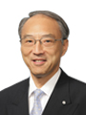 圖3. CC Tung - Chairman 主席董建成先生
董先生為自一九九六年十月起獲委任為東方海外母公司，東方海外國際之主席及行政總裁。董先生為東方海外國際董事會屬下執行委員會主席及薪酬委員會主席及薪酬委員會成員，亦為東方海外國際多間附屬公司之主席及董事。彼曾分別獲英國利物浦大學頒授理學學士學位及美國麻省理工學院頒發機械工程碩士學位。
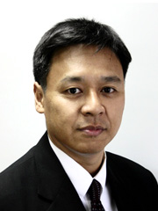 圖4. Andy Tung – 行政總裁董立均
董先生自二零零九年一月出任東方海外航運的營運總裁後,于二零一二年七月起出任東方海外航運之行政總裁及高級董事總經理。彼自二零零六年三月起出任東方海外航運董事及執行委員會成員。彼亦於二零一一年十一月獲東方海外國際委任為執行董事並選任為執行委員會成員。董先生于普林斯頓大學取得學士學位，並獲美國史丹福大學頒授工商管理學碩士學位 。董先生曾于一九九三年至一九九八年間出任東方海外航運多個管理職位。
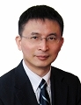 圖5. Erxin Yao(姚爾欣) -企業策劃, 全球區域管理及企業行政部董事
姚先生自二零一零年一月出任OOCL (USA) Inc 總裁及東方海外航運董事後，于二零一三年一月出任為企業策劃,全球區域管理及企業行政部董事。姚先生于一九九三年加入本集團，十九年來先後出任集團內多個管理職位，包括東方海外物流執行副總裁及企業服務部門主管, 並曾到上海出任東方海外貨櫃航運(中國)有限公司及東方海外物流(中國)有限公司之董事總經理。彼獲多倫多大學及復旦大學聯合頒授文學學士學位並獲哥倫比亞大學頒授國際關係碩士學位。
貳、研商議題與討論
- 藉此拜會行程，感謝OOCL自61年起持續支持高雄港的發展，並且業務量蓬勃發展，對於高雄港業務成長貢獻卓著，未來希望繼續給予支持，並恭喜OOCL全球業務發展更上一層樓。
- 據了解，OOCL於100年3月陸續向三星造船廠訂購十艘13,200TEU貨櫃輪，目前並已陸續交船，臺灣政府非常歡迎OOCL能安排該等船舶泊靠高雄港，有關港埠設施的配合及港埠營運環境的建置，臺灣港務公司將會提供具有競爭力的營運條件，臺灣政府竭誠歡迎新船舶灣靠高雄港，後續相關營運方面的建議事項，可以向臺灣港務公司反映，臺灣港務公司必將提供立即的回應。
- OOCL表示看好東南亞航線發展，鼓勵集貨船(feeder)載運轉口櫃並與大船合作是非常重要的策略，提出對裝卸效率高之業者予以獎勵之意見。
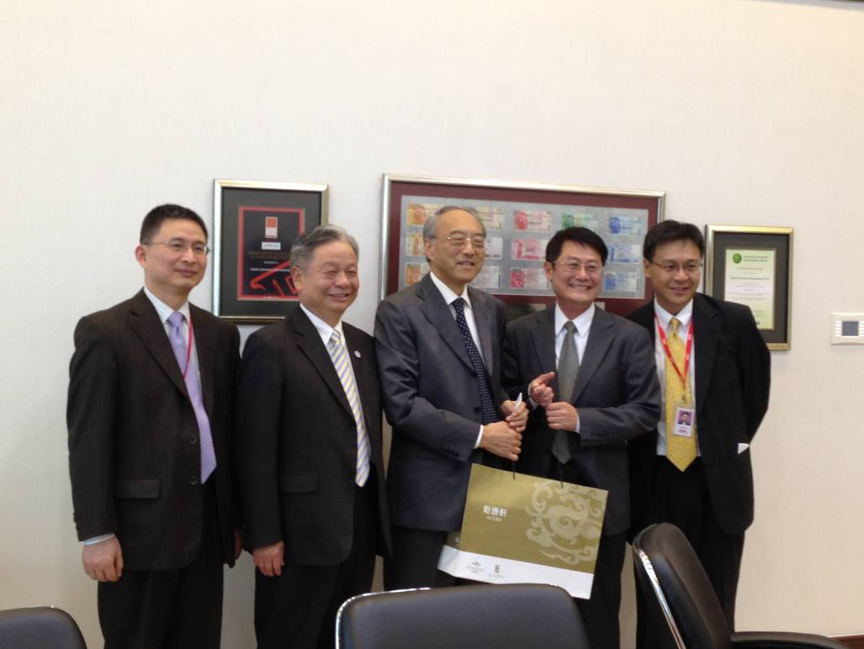
圖6. 交通部陳政務次長(右2)、臺灣公司蕭董事長(左2)與董主席(中)，董總裁(右1)及姚董事(左1)合影(102/05/07)
第四章 參觀啟德郵輪中心
第一節 參訪目的
  - 由於海港城郵輪中心無法提供大型郵輪靠泊，香港政府爰於啟德機場舊址興建郵輪碼頭，採OT模式，由香港政府出資興建，委由經營機場地勤服務之環美航務(60%股份)、皇家加勒比郵輪(20%股份)、信德集團旗下冠新公司(20%股份)所合資之Worldwide Cruise Terminal Consortium(WTC)得標營運，固定租金為10年1300萬港元，浮動租金則視營運情形收取7.3%至34%之間。本郵輪中心1號碼頭業已於本年6月份啟用。
  - 環美航務公司曾拜會臺灣港務公司洽商，倘香港遭遇颱風期間，因高雄港離香港航程較近的地緣關係，希望郵輪可改靠高雄港，又香港於海空客運聯運業務已有完善緊急避難措施，基於互助交流、經驗分享、航線合作之精神，擬於本年度與該公司簽署MoU(Memorandum of Understanding, MoU)。
  - 為加強與環美航務公司間之交流，研商MOU相關事宜，並考量台灣近年來積極發展郵輪業務，而港務公司現正分別於高雄港及基隆港建設港務客運大樓，因此特地安排觀摩其郵輪碼頭設施及相關空間規劃以作為臺灣港務公司旅運中心規劃之參考。

第二節 訪察重點

- 啟德郵輪中心硬體設施
  - 郵輪碼頭共2座(長度共850米，縱深為35米)，長度各別為455米及395米，水深為負12至13米，可停泊目前世界上最巨型的郵輪，如360米長，排水量達22萬5千噸的郵輪海洋綠洲號(Oasis of the Sea)及海洋魅力號(Allure of the Sea)。
  - 啟德郵輪碼頭大樓佔地7.6公頃，由面至天台樓高3層，總高度為70米，全長840米，造價58億5210萬港元，土地平整費用23一390萬港元，共計81億5600萬港元，約326億台幣。
  - 岸接旅客服務設施：5座空橋、26個查證櫃檯、15座小型X光檢查儀(小型隨身行李使用)。通關效率為每小時3,000名旅客。
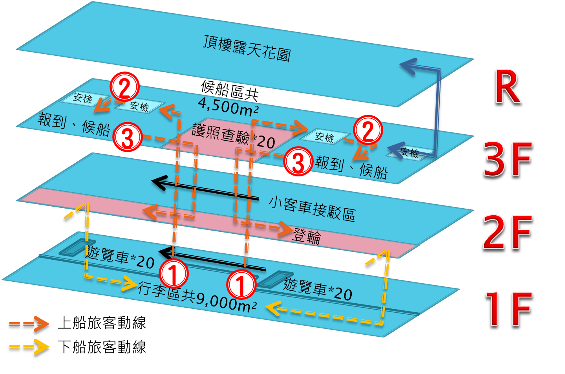
- 啟德郵輪中心規劃特色：

圖7. 啟德郵輪碼頭旅客動線

  - 旅客動線：
    - 上船旅客動線：旅客自1樓下車，交寄託運行李後搭乘電梯直上3樓，經過人身安全檢查後，於候船區等候報到及護照查驗，再下2樓由旅客橋登輪。2樓亦預留小客車車道，旅客可於2樓下車並將行李交寄工作人員託運，2樓設有行李專用輸送帶將行李送至1樓。
    - 下船旅客動線：香港郵輪多採前站查驗，故旅客自2樓旅客橋下船後，直接下樓至1樓提領行李，並搭車離開港區。
    - 雖旅客中心設計2樓車道亦可供旅客下車並託運行李，然碼頭經營者或郵輪公司卻須加派人力協助行李搬運，行李搬運動線亦較為冗長，故WTC表示，未來若逢僅1艘郵輪靠泊之情況，將儘量以1樓車道及行李託運為主，如此可減少人力設備之耗用，設計理念可供本公司參考。
  - 空間規劃特色：
- 啟德碼頭定位為可同時容納2艘22萬噸級郵輪靠泊作為母港，故其旅客中心規模龐大，為使其於淡季可作為會展、演唱會或宴會廳等多功能使用，3樓旅客大廳特地採寬56公尺空間無柱設計，雖然造價較高昂，但能提高空間使用率。
- 旅客進入3樓候船室時，需先經過X光檢查儀及金屬探測門安檢，再進行報到及候船，如此一來若旅客有至頂樓空中花園消費、逛街之需求，再次進入3樓候船空間時，需再次經過安檢，如此設計，旅客容易留滯旅客中心，所需之安檢設備、空間亦需增加，推估係因候船區規模龐大足以容納眾多旅客，且周遭無可供旅客閒逛之商圈所設計。
- 旅運大樓管制區域範圍不大，大部分區域皆規劃商場或公共開放空間，擴大空間運用率及增加營業收入。例如頂層平台與地面有樓梯直通，全天候開放，甚至可供舉辦婚禮和嘉年華會。

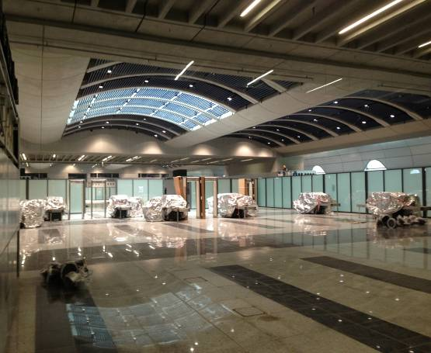
圖8. 啟德郵輪中心無柱空間設計
(攝於102/05/08)

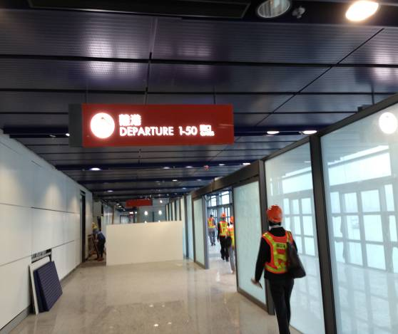
圖9. 啟德郵輪中心通關長廊
(攝於102/05/08)

第五章 綜合心得與建議
第一節 拜會香港交易所
- 港交所轉達LME對臺灣港務公司提報申請文件之修訂意見，臺灣港務公司將即刻與相關部會研商，並盡速提出修訂版本予港交所及LME，以利確認，期能列入LME 6 月份董事會並通過本案。
- 臺灣港務公司除盡速完備申請文件外，將積極為後續招商事宜預作準備。
- 待接獲港交所6月份「LME Asia Week」之邀請後，擬應邀參與該項活動，期能更了解金屬期貨業及其相關業者之需求，俾利高雄港成為遞交港後，相關作業規劃更臻完備，作業順暢。
第二節 拜會東方海外公司(OOCL)香港總部
- 由於港口競爭激烈，鄰近港口競相提出優惠措施，為提升臺灣港口之競爭力，臺灣港務公司高度重視OOCL意見，繼去(101)年9月1日開始實施轉口實櫃獎勵措施外，今(102)年1月1日亦開始實施藍色公路補貼措施，預計7月1日再實施集貨船(feeder)高雄港內移泊補貼措施，目前再就東南亞新闢航線及鼓勵大船到港研議補貼方案中。
- 兩岸航運限制向為航商關切議題，近期兩岸會商有進一步開放措施，在貨櫃運輸方面主要內容為(1)同意兩岸資本並在兩岸登記之國際幹線班輪可在實載率較高的航線(華北航線)先行捎帶兩岸中轉貨；(2)兩岸資本權宜輪經特許可在實載率較高的航線(華北航線)捎帶兩岸中轉貨；(3)依運力調控，限定每航次裝載量不得超過400TEU(箱)數。
第三節 參觀啟德郵輪中心
- 啟德郵輪中心的設計，在旅客使用上以兩層為原則，增加旅客便利性，且出入境動線分離，此與目前新海港大樓變更原動線設計的理念相符。
- 多數的港口如香港、新加坡、上海等凡興建可容納大型郵輪靠泊之旅運中心勢必犧牲交通便利性，將新旅運中心建於遠離傳統市中心處，交通便利性然基隆、高雄兩港新旅運中心位置仍緊臨市中心實屬難得，未來應將香港啟德郵輪碼頭之設計概念納入兩港新客運中心設計之考量，配合周邊土地開發，兼顧旅客交通便利性及本公司獲利性，同時以便捷服務、友善環境打造台灣優質的國際形象。

